Igreja do Pópulo

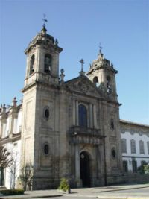
A Igreja do Pópulo é uma igreja na Praça Conde de Agrolongo em Braga, Portugal.
A Igreja do Pópulo está incluída no Convento do Pópulo e onde se venera a imagem da virgem da Igreja de Santa Maria del Popolo em Roma. A construção de todo o conjunto arrastou-se pelos século XVI ao XIX.
O início da construção foi em 1596.
Grande parte do edifício (incluindo a fachada) é um projecto de autoria do arquitecto Carlos Amarante.
Em 1834, com a extinção das ordens religiosas passou para as mãos do estado.
Em 1841 o convento passou a acolher um Regimento de Infantaria.
Actualmente é um dos edifícios da Câmara Municipal de Braga.

